**Jeu de Loi des Marchés Publics**

2 – Il y a encore une chose qui



7 – et pour les marchés de travaux c’est 5.382.000 euros HT !



6 – Toi qui arrives jusqu’ici… pioche une carte Négociation

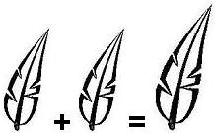

5 – Hum… pour l’appel de fournitures et services, le seuil est bien de 215.000 euros HT ?



Les supers héros de la commande publique



3 – Toi qui arrives jusqu’ici… pioche une carte Procédure



1 – C’est vraiment trop injuste... 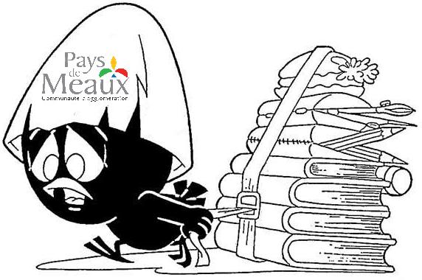

**Départ**

**DCP – AB – 2009/2023**

36 – Bravo, tu as réussi, we did it my friend !



35 – Le marché est notifié au titulaire…



34 – Toi qui arrives jusqu’ici… pioche une carte Procédure



33 – « Dites 33 » et retourne te faire soigner à la case 18, aucun marché ne sera lancé avant ton retour…



32 – Les candidats non retenus sont informés…



31 – Le chemin est périlleux pour les gueux, point pour les acheteurs, fonce à la case

35…

30 – La commission d’appel d’offres choisit le titulaire



29 – Toi qui arrives jusqu’ici… pioche une carte Négociation



28 – Analyse des candidatures puis des offres



27 – Arrrggggghhhhhhhh… tu as oublié de faire ta publicité de manière adaptée… retourne à la case 13… et médite ta faute, ta très grande faute…

26 – Toi qui arrives jusqu’ici… pioche une carte Procédure



25 – Le PA analyse les candidatures et les offres



24 – Le pouvoir adjudicateur ouvre les plis



23 – Toi qui arrives jusqu’ici… pioche une carte Négociation



22 – les plis doivent arriver avant la date et l’heure limites

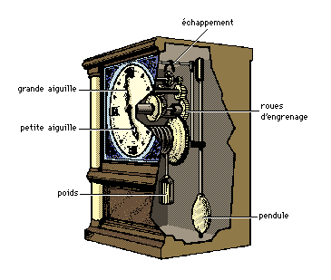

21 – Toi qui arrives jusqu’ici… pioche une carte Procédure



20

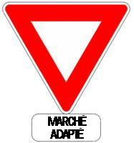

19 – Toi qui arrives jusqu’ici… pioche une carte Négociation



18 – … les SDIS aussi sont concernés



17 – Les entreprises retirent le cahier des charges…



16 – Toi qui arrives jusqu’ici… pioche une carte Procédure



15 – Le DCE prêt, la publicité peut être envoyée





14 - … pour rédiger le cahier des charges



13 – Toi qui arrives jusqu’ici… pioche une carte Négociation



12 - … et enfin, il faut l’estimer…



11 - … ensuite il faute le détailler, le quantifier…



Les supers héros de la commande publique



9 – D’abord, il faut analyser son besoin…

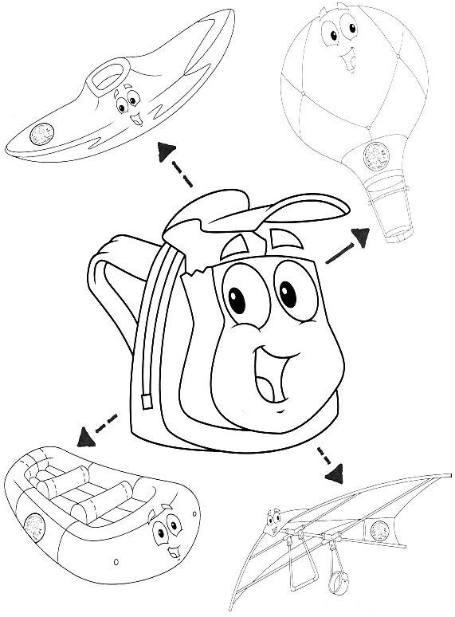

8 – Toi qui arrives jusqu’ici… pioche une carte Procédure

